муниципальное бюджетное дошкольное образовательное учреждение
детский сад № 8 «Звёздочка»

Отчёт
о проведении информационно-пропагандистского
мероприятия
«Безопасность детей на дороге»
в период с 7 по 21 февраля 2024 года

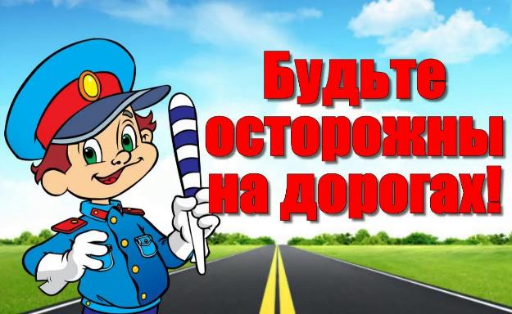

ст. Егорлыкская
2023-2024уч. год

Во исполнение приказа отдела образования администрации Егорлыкского района № 570 от 19.09.2023 г. «Об организации работы по привитию детям навыков безопасного участия в дорожном движении и развитию ЮИДовского движения в 2023-2024 учебном году на территории Егорлыкского района» и в соответствии с письмом Минобразования и Госавтоинспекции Ростовской области в ДОУ в период с 7 по 21 февраля 2024г. было организовано информационно-пропагандистское мероприятие «Безопасность на дороге».
Работа по профилактике ДДТТ с родителями и воспитанию навыков безопасного поведения у детей на улицах – это не одноразовая акция. Педагоги нашего ДОУ проводят её планово, систематически, постоянно.
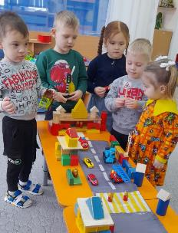
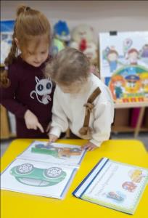
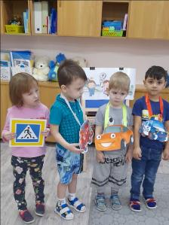

Каждый из педагогов ДОУ разработал план мероприятий. Продолжилась работа по реализации региональной программы «Приключения светофора», направленной на обучение правилам дорожного движения.
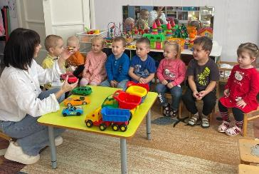
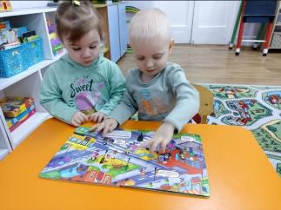

Были подготовлены и проведены предупредительно-профилактические мероприятия, направленные на снижение дорожно-транспортных происшествий с участием детей: тематические занятия на макетах, настольные дидактические игры, подвижные игры по правилам дорожного движения, обсуждение «дорожных ситуаций», чтение художественной литературы, просмотр мультфильмов, обучающих и социальных роликов по ПДД и др.

и др.
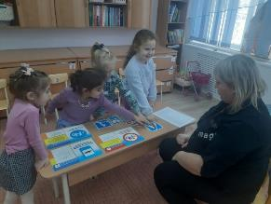
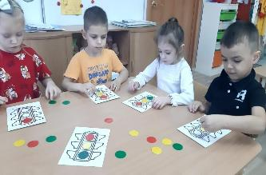

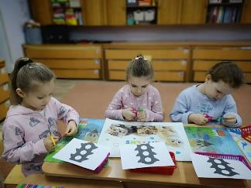
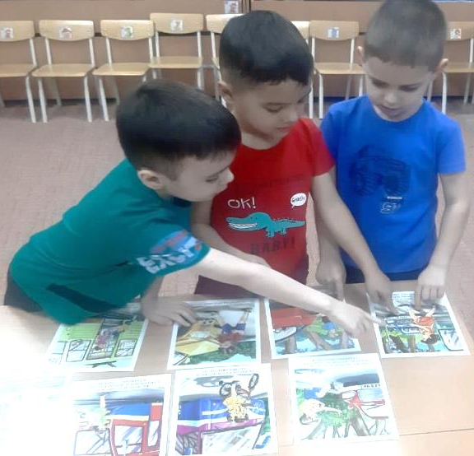

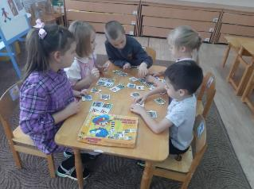
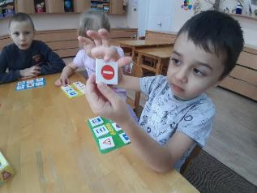

Дети и родители приняли участие в акциях «Маленький пассажир – большая ответственность!», «Возьми ребёнка за руку!»
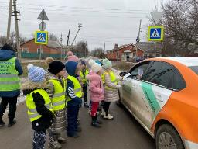
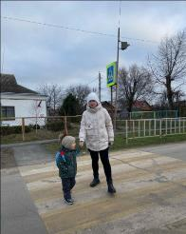
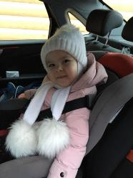

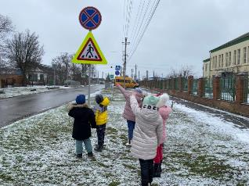
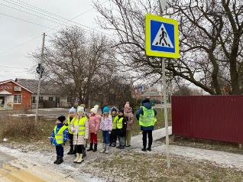

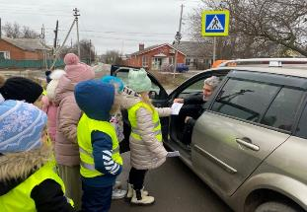
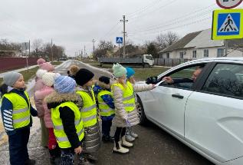

Члены отряда ЮПИД «Казачий дорожный патруль» вместе с «родительским потрулем» провели рейд безопасности в микрорайоне ДОУ и напомнили водителям о необходимости соблюдать правила дорожного движения, особенно в близи детских учреждений (детского сада, школы).

Для родителей были подготовлены консультации и рекомендации по обучению детей правилам поведения в дорожно-транспортной среде, предложены презентации «Я пассажир», «Уроки безопасности тётушки Совы» для домашнего просмотра.
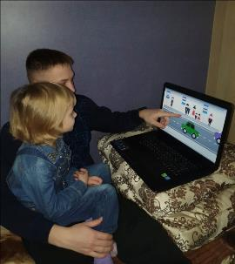
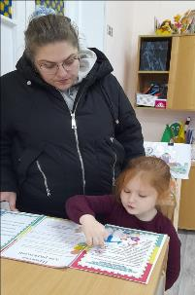

План мероприятий «Безопасность детей на дороге»
с 07.02.24 г. по 21.02.24 г.

Группа раннего возраста
 | Мероприятия | Срок | Ответственные
1 | П/и «Самолёты», «По нарисованной дорожке»  Минутка безопасности. «Безопасное поведение на дороге в зимний период» | 13.02.24 | Пархомова Н.А.  Комаристова О.М.
2 | Д/и «Собери светофор», «Из каких частей состоит машина?», «Еду – еду» | 14.02.24
3 | Игры с мозаикой. Закрепление цветов.  Памятка для родителей «Правила поведения в зимний период» | 15.02.24
4 | Рассматривание иллюстраций в книге «Правила дорожного движения»  Чтение стихотворения Б. Заходер «Шофер» | 16.02.24
5 | Раскрашивание силуэтов различных видов транспорта. | 19.02.24
6 | П/и «Поезд», «Бегите ко мне! », « Самолеты», «К своим флажкам», «Стоп» | 20.02.24
7 | Просмотр мультфильма «Аркадий Паровозов»  Листовки для родителей «Что я могу сделать для безопасности своего ребёнка» | 21.02.24

Младшая дошкольная группа
 | Мероприятия | Срок | Ответственные
1 | Д/и «Светофор»  «Из каких частей состоит машина?» «Еду – еду» | 07.02.2024г | Задощенко Г.М.
2 | Минутка безопасности  Беседа на тему: «Безопасное поведение на улице» | 08.02.2024г | Комаристова О.М
3 | Обновление информации в уголке безопасности.  П/и «Перейди улицу», «Машины на нашей улице» | 09.02.2024г | Задощенко Г.М.
4 | Акция «Возьми ребёнка за руку» Рассматривание иллюстраций в книге «Правила дорожного движения» | 12.02.2024г | Задощенко Г.М.
5 | Листовки для родителей «Что я могу сделать для безопасности своего ребёнка»  Беседа на тему «Дорога не место для игр» | 13.02.2024г | Комаристова О.М.
6 | П/и «Цветные автомобили»,  Д/игра «Четвертый лишний»  Акция «Возьми ребенка за руку» | 14.02.2024г | Комаристова О.М
7 | Раскрашивание силуэтов различных видов транспорта.  Д/и Лото «Дорожные знаки» | 15.02.2024г | Задощенко Г.М.
8 | Наблюдение на прогулке за движением транспорта, рассматривание легкового автомобиля. | 16.02.2024г | Комаристова О.М
9 | Рассматривание тематического альбома  «Разные автомобили» | 19.02.2024г | Задощенко Г.М.
10 | Конструирование «Моя улица». Сюжетно-ролевая игра «Путешествуем на поезде» | 20.02.2024г | Задощенко Г.М.
11 | Сюжетно-ролевая игра «Путешествуем на машине» | 21.02.2024г | Комаристова О.М

Средняя дошкольная группа
№ | Мероприятия | Срок | Ответственные
1 | Беседа с детьми на тему «Пешеход и переход» | 07.02.2024 | Ковальчук Т.А.
2 | Обновление материалов в секторах безопасности дорожного движения в группах | 08.02.2024
3 | Просмотр видеофильма «Детям о правилах дорожного движения» | 09.02.2024
4 | Рассматривание иллюстраций, обсуждение различных ситуаций поведения пассажиров | 12.02.2024
5 | Дидактические игры: «Собери светофор | 13.02.2024
6 | Лото «Дорожные знаки» | 14.02.2024
7 | Посиделки «Вечер загадок по ПДД» | 15.02.2024
8 | Папка - передвижка «Безопасность дорожного движения» | 16.02.2024
9 | Рассматривание альбома «Транспорт» Проблемная ситуация «Кто правильно обходит автобус?» (по картинкам) | 19.02.2024
10 | «Строительство дорожек для  пешеходов и машин»  Конструирование «Строительство дорожек для пешеходов и машин» | 20.02.2024
11 | Подвижная игра «Сигналы светофора» | 21.02.2024

Старшая группа

№ | Мероприятия | Срок | Ответственные
1 | Беседа «Всем ребятам надо знать, как по улице шагать» | 7.02.24 | Кучерова В.В.
2 | Д/и «Лото осторожностей»,  Лото «Дорожные знаки» | 8.02.24 | Кучерова В.В
3 | Игра-аттракцион «Внимание, пешеход!» | 9.02.24 | Кучерова В.В.
4 | С/р «Водитель, пассажир, пешеход» | 12. 02.24 | Кучерова В.В
5 | Минутка безопасности «Зебра», светофор и другие дорожные знаки для пешеходов» | 13.02.24 | Кучерова В.В.
6 | Д/ игра «Пройди, не ошибись»  Рассматривание альбома «Улицы станицы Егорлыкской» | 14.02.24 | Ковальчук Т.А.
7 | Наблюдение на прогулке за движением транспорта, рассматривание грузового автомобиля.  Беседа: «Осторожно - дорога» | 15.02.24 | Кучерова В.В.
8 | Аппликация «Светофор» | 16.02.24 | Кучерова В.В
9 | Рассматривание альбома «Улицы станицы Егорлыкской» | 19.02.24 | Кучерова В.В.
10 | Буклет для родителей «Ребенок – безопасный пассажир» | 20.02.24 | Кучерова В.В.
11 | Акция «Маленький пассажир - большая  ответственность» | 21.02.2024 | Кучерова В.В

